|  |  |  |
| --- | --- | --- |
|  | Nova pot 9  1351 Brezovica  01 36 51 233  www.vrtci-brezovica.si |  |

**NAZIV AKTIVNOSTI: JOGA SKOZI PRAVLJICO**

|  |  |
| --- | --- |
| **področje aktivnosti po kurikulumu** | Družba |
| **starost otrok** | 1 – 3 in 3 do 6 |
| **strokovni delavki** | Tjaša Abram Barbara Rožmanec |
| **namen aktivnosti** | Otrok se ima možnost na zabaven način umiriti in razgibati. |
| **potreben material** | Blazina. |
| **opis aktivnosti**  **(navodilo za aktivnosti)** | Starš otroku prebere pravljico. Vsako sliko si podrobno ogledata. Skupaj prebereta zgodbo še enkrat in na mehkejši blazini izvajata narisane gibe. |
| **morebitne fotografije dejavnosti iz interneta (navedite še vir)** | Priloženo spodaj. |
| **Misel, komentar vzgojiteljice** | Po želji se lahko gibate ob nežni instrumentalni glasbi. |

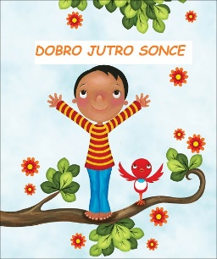 *SONCE ME PREBUDI IN PRETEGNEM SI VSE KOSTI. 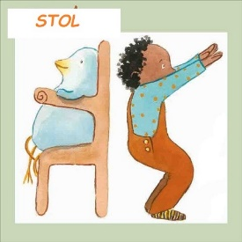 K* 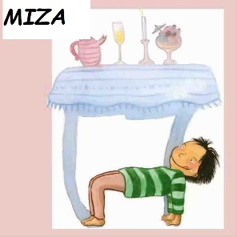

*PRISTAVIM, TER SI NALIJEM*

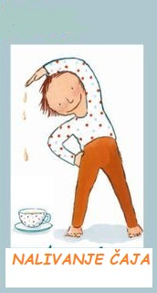 *. PO ZAJRKU 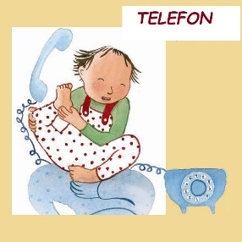 -IRAM BABICI IN JI OPIŠEM SVOJE ČUDOVITE SANJE.*

*Z 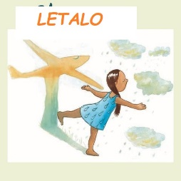 OM SEM ODLETEL KOT 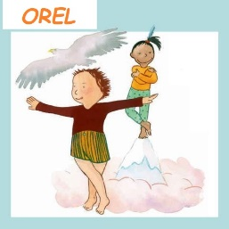 V ŽIVALSKI VRT. OB  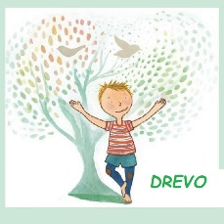SEM VIDEL ČUDOVITEGA 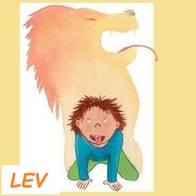 -A. POD 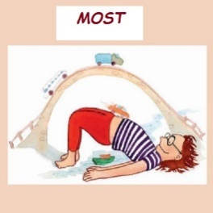 -OM JE BIL 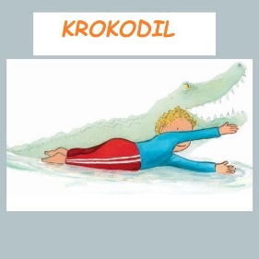 KI GA JE IZ BREGA PAZLJIVO OPAZOVAL 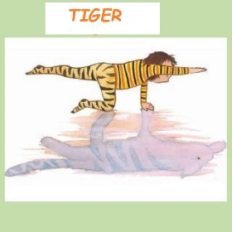. BLIZU NJEGOVE KLETKE JE BIL IZHOD V OBLIKI 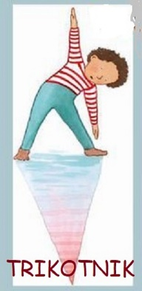-A . DOMOV SEM PRIŠEL PRIJETNO UTRUJEN, PRIŽGAL 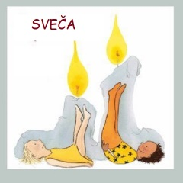 IN ZASPAL MIRNO KOT 